Chessinator

Ontwerpdocument

Siem Lucassen – S2-DB01



|  |  |  |  |
| --- | --- | --- | --- |
| Versie | Datum | Veranderingen | Auteur |
| 0.1 | 09-03-2021 | Klassendiagram | Siem Lucassen |
| 0.2 | 16-03-2021 | Database ontwerp | Siem Lucassen |
| 0.3 | 23-03-2021 | Architectuurlagen | Siem Lucassen |
| 0.4 | 25-03-2021 | Architectuurdiagram | Siem Lucassen |
| 1 | 26-03-2021 | Feedback verwerken | Siem Lucassen |

Inhoud

Architectuur 4

Architectuurlagen 4

Architectuurdiagram 5

Klassendiagram 6

Database ontwerp 7

# Architectuur

## Architectuurlagen

In de video [1] over Clean Architecture door *Jason Taylor*, ben ik erachter gekomen hoe ik binnen mijn project de architectuurlagen kan toepassen en begrijp ik waarom het zo kan. Ook krijg ik een inzicht van experts die hun mening geven.

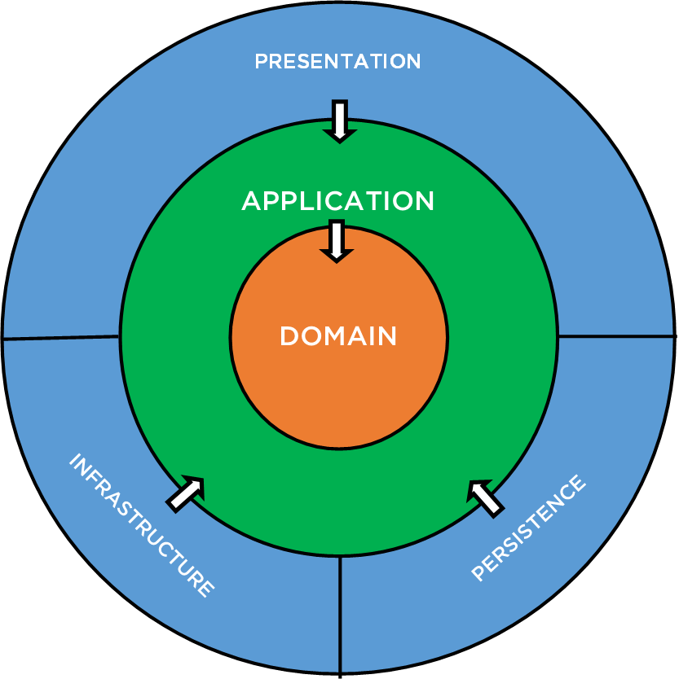**Domain** –

*Entities (Datamodellen), Value Objects,  
Enumerations, Logic(domeinlogica), Exceptions*  
Initialiseer alle collections en gebruik private  
setters, Creëren van custom Domain exceptions

**Application** –

*Interfaces, Models, Logic (Servicelogica),  
 Commands/Queries, Validators, Execptions*

Ik heb gezien hoe CQRS en de library MediatR  
je design vereenvoudigd en zal dit onthouden  
voor een volgend, meer uitgebreid project.  
Staat onafhankelijk van Infrastructure en   
Data access

**Persistence** –

*DbContext, Migrations, Configurations, Seeding,  
Abstractions*

EF Core heeft manieren voor unit testen zonder repositories

Onafhankelijk van de database,  
Gebruik conventions over configuration,  
Gebruik API configuraties over Data Annotations,  
Gebruik extensie die automatisch alle entity type configureert.

**Infrastructuur** –

*Implementations (voor buiten de applicatie), API Clients, File System, Email /SMS, System Clock, Alles wat extern is/ Communicatie buiten de applicatie…*

Heeft klassen voor externe resources,   
Implementeren van service interfaces van de Application laag die buiten de applicatie communiceren,  
Er is geen laag die afhankelijk is van het infrastructuur laag.

**Presentation** –

*SPA – Angular of React, WEB API, Razor Pages, MVC, Web Form*

Controllers moet geen Application logica bevatten,  
Het creëren van gedefinieerde viewmodels,  
Het gebruik maken van Open API bridges/ het besluit maken tussen frontend en backend).

## Architectuurdiagram

In dit architectuurdiagram laat ik zien welke entiteiten behoren tot welke laag, dit is belangrijk omdat sommige lagen afhankelijk of juist onafhankelijk van elkaar moeten zijn. Door het houden aan de architectuurlagen, heb ik al enige SOLID principes in mijn project zitten.

Klassendiagram

In dit klassendiagram is te zien wat de relaties zijn tussen de klassen binnen de applicatie.

De **Collection** klassen zijn voor het beheren van toegewezen de klassen.

* De **Admin** *inherit* de user om zo redundante gegevens te voorkomen.
* Een **User** kan meerdere **Tournaments** aanmaken
* Een **Tournament** heeft 1 of meerdere **Groups** of **Matches**
* Een **Groep** en **Match** hebben 2 of meer **Participants (Player)**.
* Een **Match** kan een winner hebben of een gelijkspel.

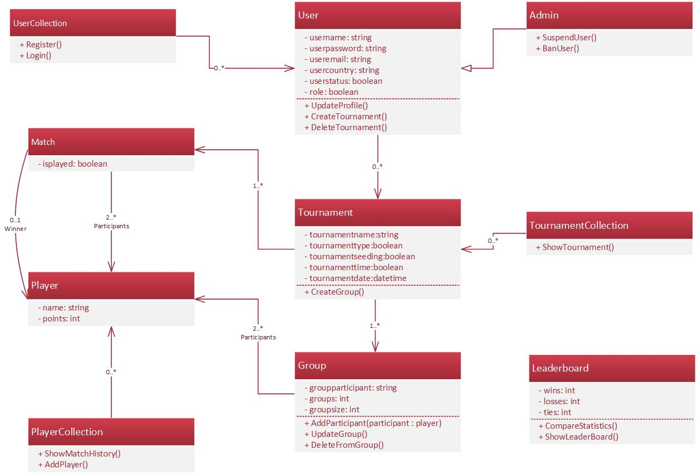

# Database ontwerp

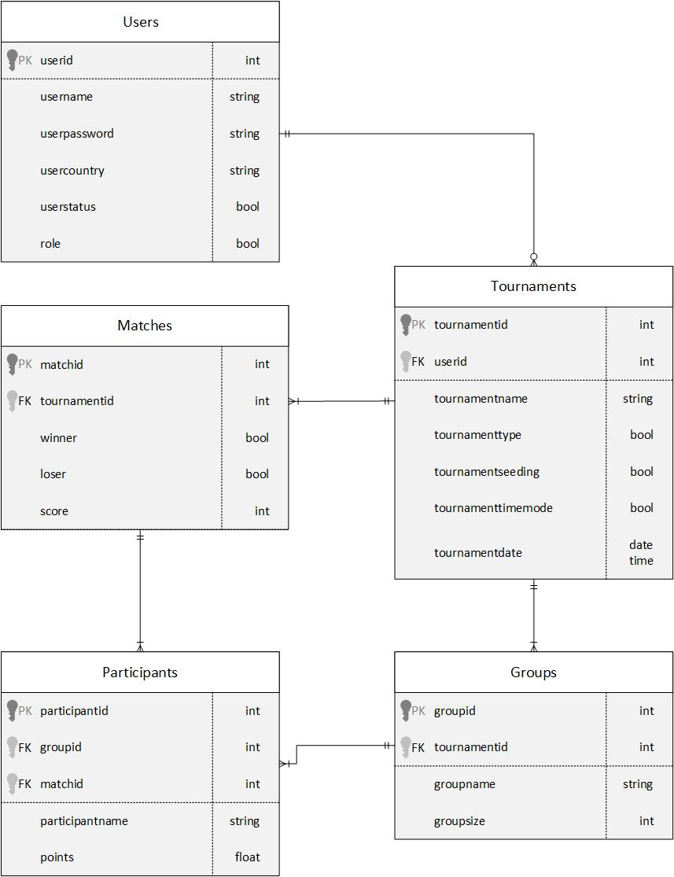

# Bibliografie

|  |  |
| --- | --- |
| [1] | b. d. SSW TV | Videos for developers, „Clean Architecture with ASP.NET Core 2.1 | Jason Taylor,” Youtube.com, 19 oktober 2018. [Online]. Available: https://www.youtube.com/watch?v=_lwCVE_XgqI. |